ANEXO 3
ESPECIFICACIONES TÉCNICAS
GRÁFICOS

UBICACIÓN DE LA OBRA
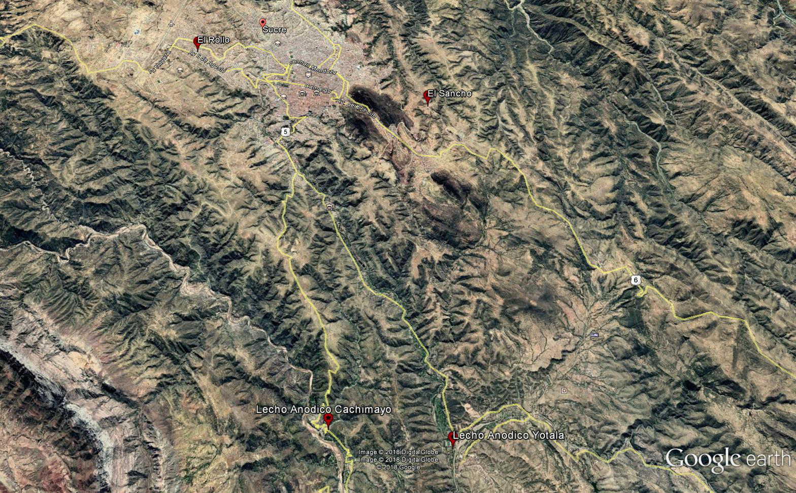
Puntos de ubicación de rectificadores y lechos anódicos en Chuquisaca

PERFIL DE ZANJA
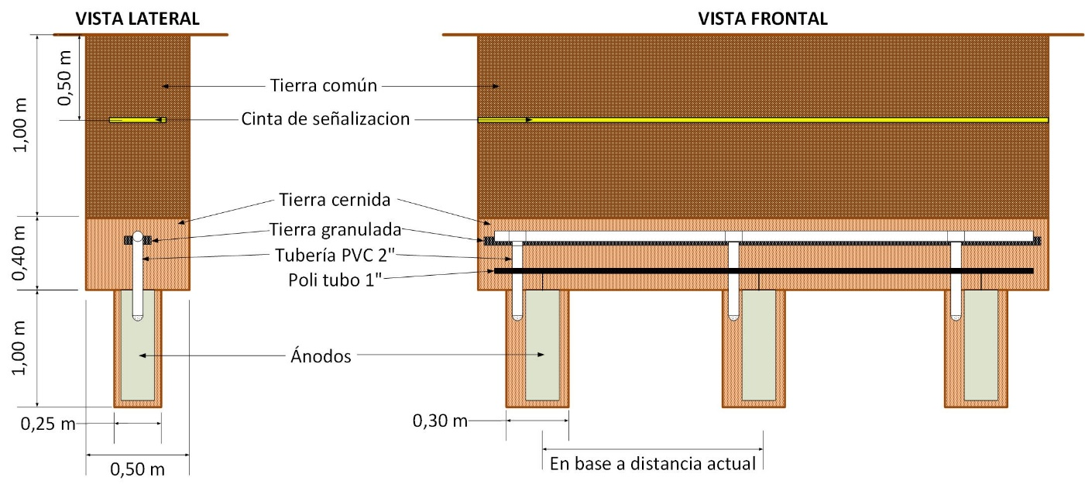

PLANO CONSTRUCTIVO TEST POINT TIPO A y B
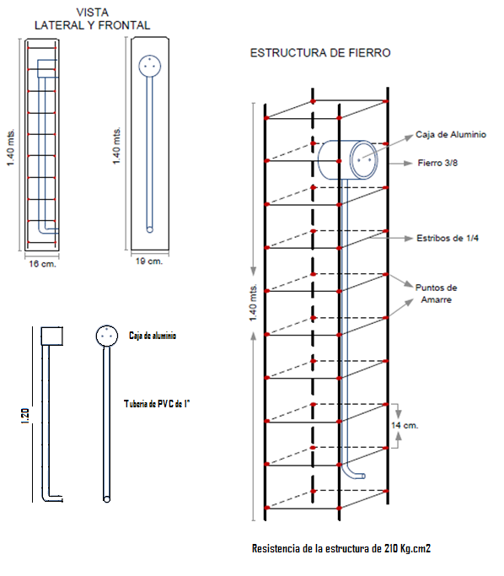

- PLANO CONSTRUCTIVO MOJON DE LECHO AÑODICO
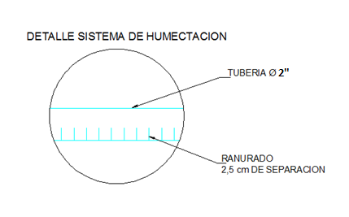
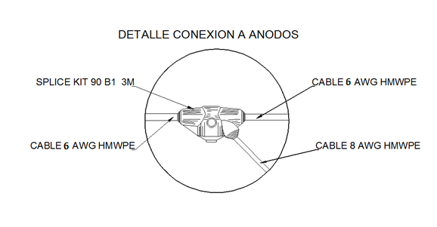
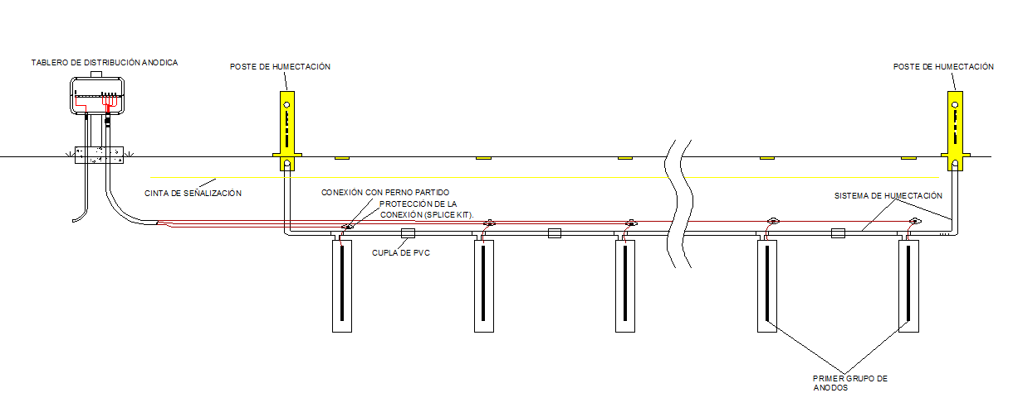
- PLANO CONSTRUCTIVO TAPA ROSCADA DE TEST POINT TIPO A
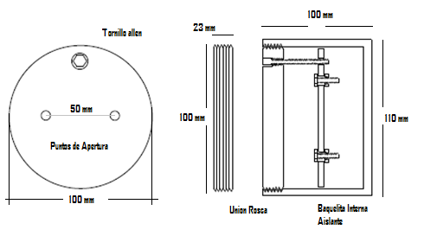

- DETALLE DE INSTALACION DE TEST POINT
